FICHA DE AMPLIAÇÃO ALIMENTAÇÃO SUSTENTÁVEL

NOME: ___________________________________________________________ N.º: _____ TURMA: _____ DATA: _____ / _____ / _____

Todos os dias tens de comer, tal como os restantes sete mil milhões de habitantes deste planeta. Com um crescimento previsto de mais dois mil milhões de seres humanos até 2050, será possível continuarmos a alimentar a população mundial da mesma forma?

Os recursos naturais estão a esgotar-se rapidamente: uma grande quantidade de água está a ser desperdiçada e outra tanta contaminada; as florestas tropicais estão a desaparecer e com elas uma grande parte da biodiversidade do planeta, e 33% dos solos estão já ocupados ou poluídos. Por outro lado, uma em cada sete pessoas em todo o mundo passa fome e, ao mesmo tempo, perto de mil milhões de pessoas apresentam excesso de peso ou são obesas.
Fig. 1
A alimentação atual nos países desenvolvidos é demasiado rica em açúcar, sal, gordura e carne. Este tipo de dieta alimentar tem um forte impacto na nossa saúde e no meio ambiente.
Sabemos ainda que as criações de gado bovino, devido ao metabolismo destes animais, produzem grandes quantidades de metano para a atmosfera, sendo este um gás bem mais poluente do que o dióxido de carbono! E como se isto tudo não bastasse, um terço da comida produzida vai diretamente para o lixo!
Claro que não podemos continuar assim! Precisamos de produzir mais com menos, poupando os nossos recursos naturais, e fazer uma distribuição de alimentos mais equilibrada no nosso planeta!

É urgente…
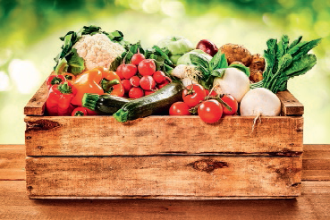
• Reduzir o desperdício alimentar!
• Optar por produtos sazonais!
• Proporcionar a todos uma alimentação nutritiva e saudável!
• Mudar comportamentos alimentares! Reduzir o consumo de carne, por exemplo, optando por leguminosas, ricas em proteínas de origem vegetal.
• Optar por produtos locais! Diminuindo as emissões de gases com efeito de estufa no transporte a longas distâncias.
• Criar hortas urbanas!

Depois de leres o texto, responde às questões.
1. Responde à questão do primeiro parágrafo do texto.

2. Retira uma frase do texto em que se justifique o facto de os recursos naturais se estarem a esgotar rapidamente.

3. Quais são os problemas da dieta alimentar do mundo ocidental?

4. Qual é a relação da produção do gado bovino com o ambiente?

5. Por que motivo as leguminosas são uma alternativa ao consumo de carne? Dá dois exemplos de leguminosas.

6. Porque será urgente optar por produtos sazonais e locais? Pesquisa acerca deste assunto e faz uma exposição na escola com os resultados da tua pesquisa. Convida os teus pais e a comunidade escolar a visitar esta exposição.

